​语言艺术——结课汇报

语言艺术是一个纽带，其重要性主要表现在它的间接性与广阔性、情感性与思想性、结构性与语言美。
语言艺术是艺术的一个门类，它是运用语言的手段创造审美的形象的一种艺术形式。
课程花絮
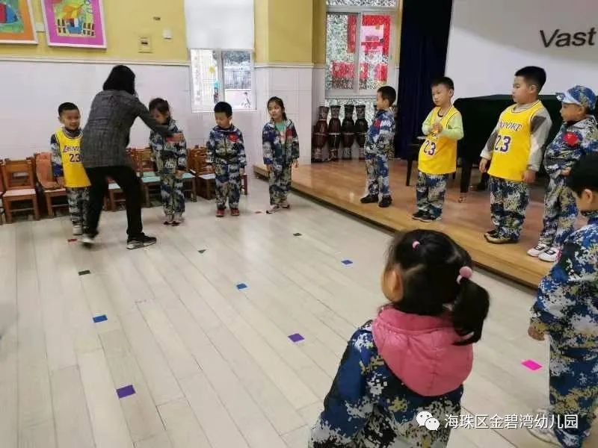
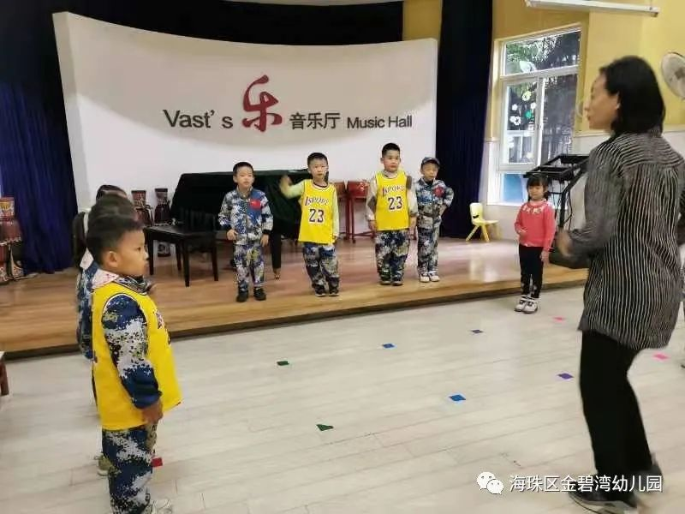
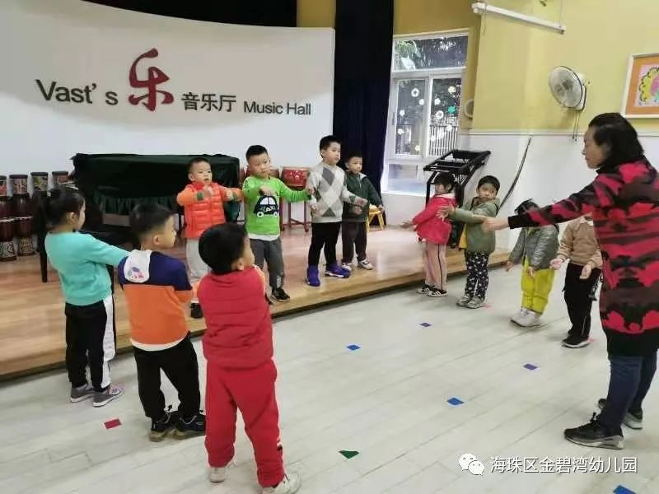
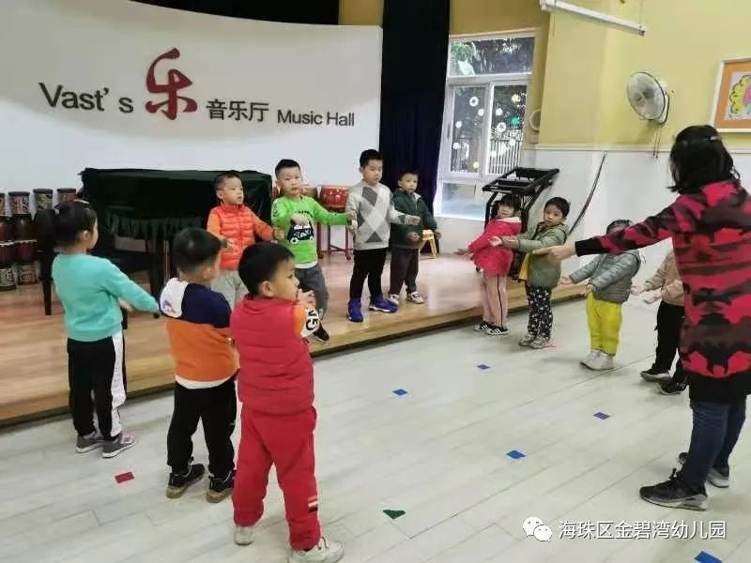
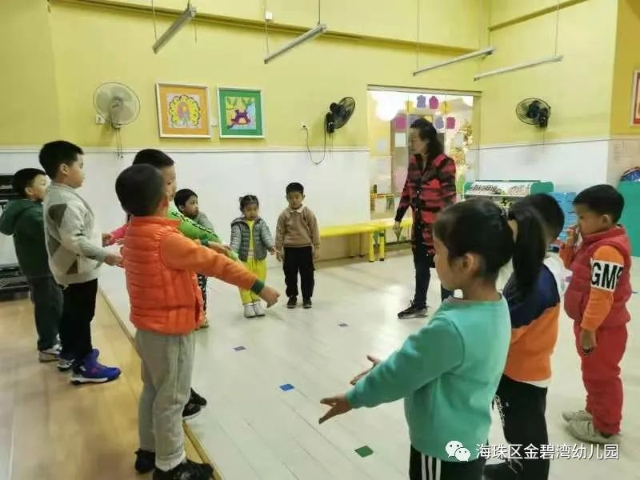
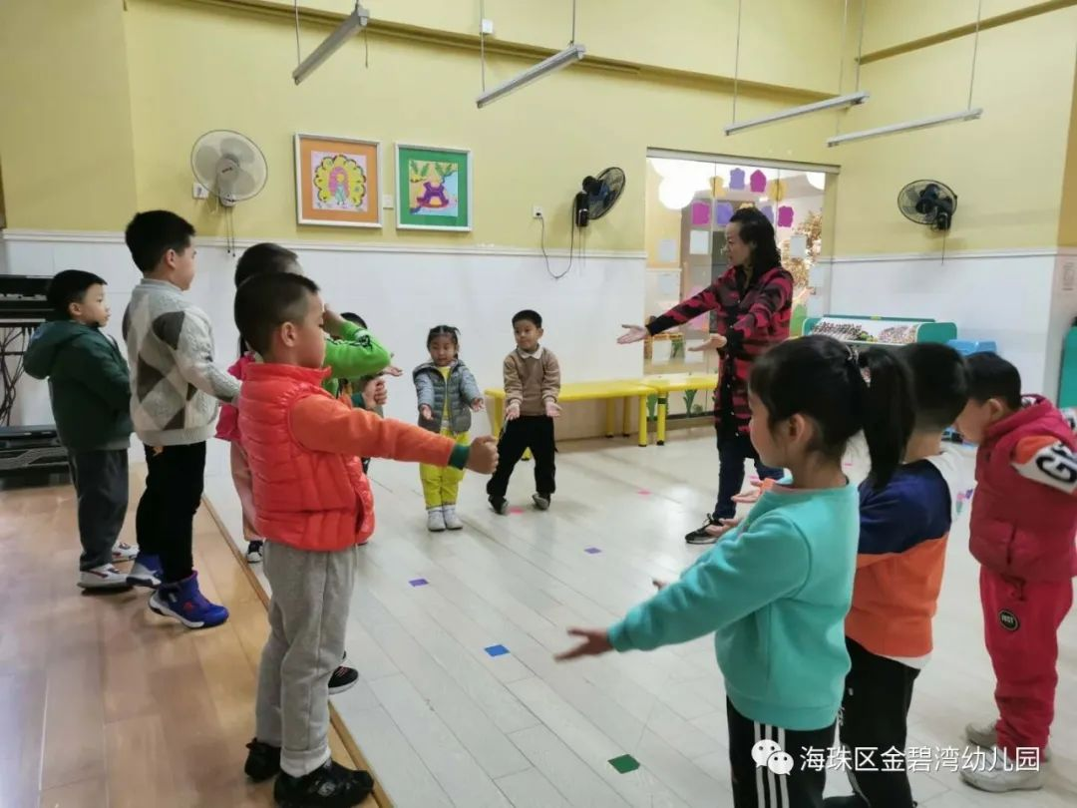
结课大合照→领礼物
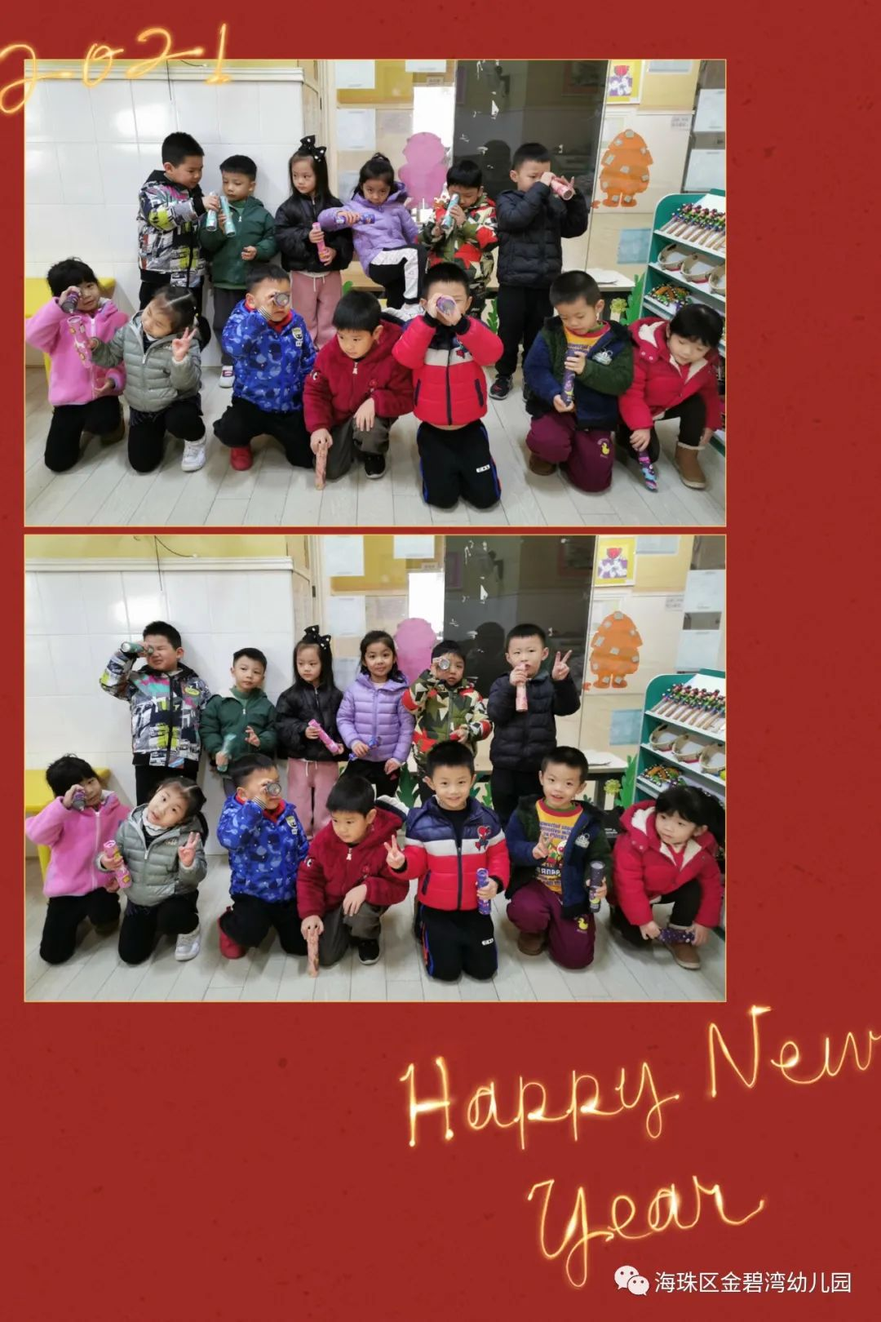
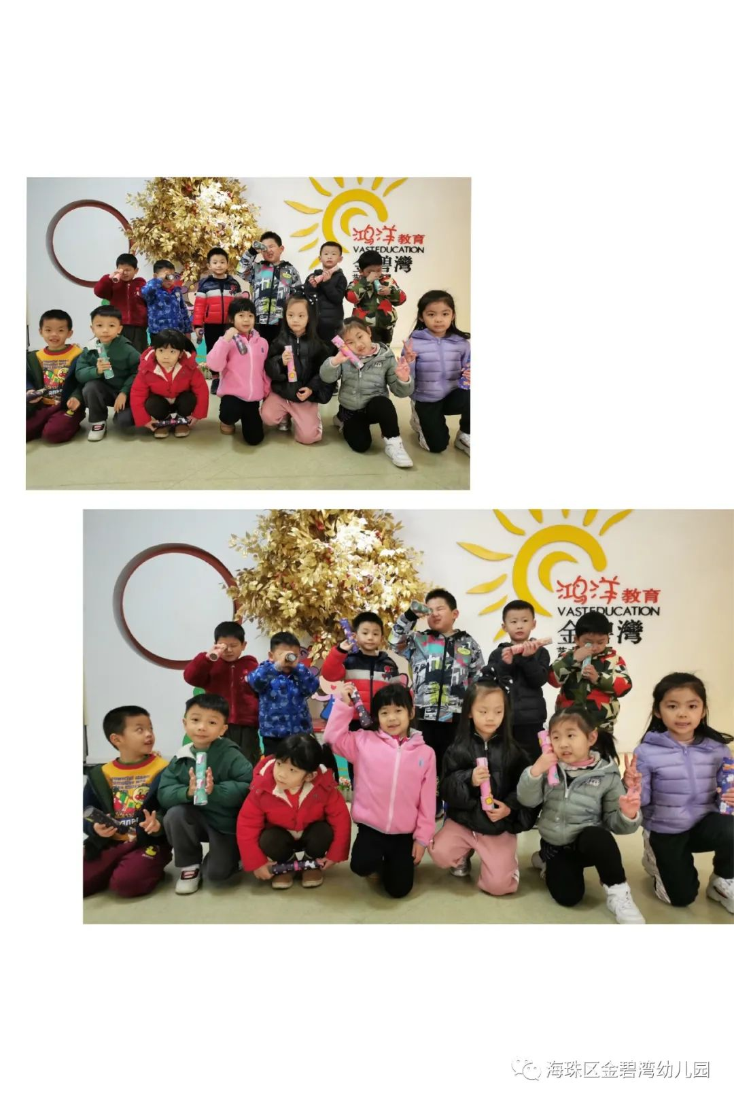
语言是敞开心扉的交流方式，是人类搭建心灵桥梁的快捷方式，是人类情感交集的抒发模式，是人类释放悲喜的表达公式。
希望孩子们在课堂上能够快乐，自信的说出自己心中所想。

